Síntese, caracterização e avaliação da atividade catalítica de zeólitas em desidratação de isopropanol para produção de propeno

Aline C. M. Trindade1*, Heveline Enzweiler2, Nina P. G Salau1.

1 Universidade Federal de Santa Maria, Departamento de Engenharia Química, Avenida Roraima, 1000, 97105–900, Santa Maria, RS, Brasil. *e-mail: alitrindade@gmail.com

2 Universidade do Estado de Santa Catarina, Departamento de Engenharia de Alimentos e Engenharia Química, Rua Fernando de Noronha, km 573, 89870-000, Pinhalzinho, SC, Brasil.

Resumo/Abstract

RESUMO - Neste trabalho estudou-se a síntese, caracterização e avaliação catalítica de três zeólitas (beta, ZSM-5 e USY), utilizando-as como catalisadores em reações de desidratação de isopropanol para produção de propeno. As zeólitas beta e ZSM-5 foram sintetizadas pelo método hidrotérmico, e a USY foi empregada em sua forma comercial. Os catalisadores foram caracterizados por DRX, FTIR, fisissorção de N2 e adsorção de piridina em fase líquida com FTIR. A atividade catalítica das zeólitas foi avaliada em reações de desidratação, variando a temperatura e fixando a massa de catalisador e as vazões volumétricas de isopropanol e N2. Os resultados mostraram que a zeólita beta tem uma atividade catalítica bastante superior em relação à ZSM-5 e a USY. A partir da análise das seletividades concluiu-se que as zeólitas beta e USY possuem sítios ácidos fortes e fracos, enquanto a ZSM-5 tem sítios ácidos fortes.

*Palavras-chave: isopropanol, propeno, zeólitas, síntese e caracterização, reações catalíticas.*

ABSTRACT - In this work, the synthesis, characterization, and catalytic evaluation of three zeolites (beta, ZSM-5, and USY) were studied to use them as catalysts in isopropanol dehydration reactions for propylene production. Beta and ZSM-5 zeolites were synthesized using the hydrothermal method, and USY was used in its commercial form. The catalysts underwent characterization by XRD, FTIR, N2 physisorption, and liquid phase pyridine adsorption with FTIR. The catalytic activity of zeolites was evaluated in dehydration reactions by varying the temperature while fixing the catalyst loading and the isopropanol and N2 volumetric flow rates. The results showed that beta zeolite has a much higher catalytic activity compared to ZSM-5 and USY. From the selectivity analyses, it was concluded that beta and USY zeolites have strong and weak acidic sites, while ZSM-5 has strong acidic sites.

*Keywords: isopropanol, propylene, zeolites, synthesis and characterization, catalytic reactions.*

## Introdução

O propeno é um importante composto químico utilizado como matéria-prima para a síntese de muitos produtos, dentre eles o polipropileno. Dessa maneira, sua demanda de mercado está em constante crescimento. Na indústria, o propeno é produzido através da pirólise e craqueamento catalítico das frações de hidrocarbonetos do petróleo. Atualmente, buscam-se métodos alternativos para a produção de propeno, principalmente a partir de matérias-primas renováveis (1)⁠. Um desses métodos é a desidratação de isopropanol empregando um catalisador ácido, uma vez que esse álcool pode ser obtido em processos de fermentação de biomassa (2,3). A decomposição de isopropanol é comumente utilizada como reação teste para caracterização indireta da acidez de catalisadores heterogêneos. O isopropanol pode ser convertido a propeno ou éter diisopropílico pela desidratação, em presença de sítios ácidos, ou a acetona por desidrogenação, em sítios básicos ou metálicos (4). Essa reação também permite caracterizar a força dos sítios ácidos, pela análise das seletividades a propeno e a éter di-isopropílico. Catalisadores com seletividade a éter di-isopropílico superior a 10% possuem sítios ácidos fracos (5).

Diversas zeólitas tem sido aplicadas como catalisadores em desidratação de álcoois, devido a alta acidez, grande área superficial e alta estabilidade térmica. Além disso, as zeólitas tem uma estrutura com canais e cavidades que as tornam bastante seletivas (6,7).

O presente trabalho tem como objetivo estudar a síntese, caracterização e avaliação da atividade catalítica de zeólitas em reações de desidratação do isopropanol para produção de propeno. As zeólitas beta e ZSM-5 foram sintetizadas em laboratório, enquanto a zeólita USY foi utilizada em sua forma comercial.

## Experimental

*Síntese e caracterização das zeólitas*

Nos testes de desidratação de isopropanol, duas zeólitas sintetizadas em laboratório (beta e ZSM-5) e uma zeólita comercial (USY) foram empregadas como catalisadores. A zeólita beta foi sintetizada pelo método hidrotérmico, utilizando sílica extraída das cinzas de casca de arroz como fonte de silício, pseudoboemita como fonte de alumínio e hidróxido de tetraetilamônio (TEAOH, Aldrich, 35 %) como direcionador de estrutura (8). Iniciou-se a síntese com a dissolução de cloreto de sódio (Dinâmica) em água deionizada e a adição da pseudoboemita e TEAOH. Em seguida, a sílica de casca de arroz foi adicionada lentamente à mistura, permanecendo sob agitação por 30 minutos. A cristalização foi realizada em autoclaves de aço inox, equipadas com copos de teflon de 130 mL, a 140 ºC, por 48 horas. A zeólita na forma sódica (Na-β) foi recuperada pela adição de solução saturada de nitrato de sódio (Dinâmica) fervente, seguida de centrifugação a 1200 rpm por 10 min. O procedimento de centrifugação foi repetido, substituindo o sobrenadante por água deionizada e etanol, para a lavagem do precipitado até pH neutro. O precipitado foi seco em estufa a 80 °C durante a noite. A zeólita beta obtida foi calcinada em mufla a 560 ºC, 5 ºC/min, por 8 horas para a remoção completa do TEAOH. Para a obtenção da forma ácida da zeólita beta (H-β) realizou-se uma troca iônica da Na-β com uma solução 1 M de nitrato de amônio (NH4NO3 – Dinâmica), sob agitação por 4 horas a 70 °C. Em seguida, utilizou-se o mesmo procedimento de centrifugação da síntese da zeólita e o material foi seco a 80 °C durante a noite. A amostra resultante foi novamente calcinada, nas mesmas condições anteriores, para a decomposição do íon amônio.

A zeólita ZSM-5 também foi sintetizada a partir do método hidrotérmico, porém utilizando sementes e etanol (9). Inicialmente, dissolveu-se NaOH (Dinâmica) em água deionizada e posteriormente adicionaram-se as sementes, etanol e caulim. A solução foi mantida sob agitação magnética por 30 minutos. Após esse período, a sílica extraída da casca de arroz, em suspensão com o restante da água deionizada, foi adicionada à mistura, permanecendo sob agitação por mais 30 minutos. A cristalização do gel resultante também foi realizada em autoclaves de aço inox, equipadas com copos de teflon de 130 mL, a 175 °C por 24 horas. Após o processo de cristalização, o material foi filtrado e lavado com água deionizada até a neutralização do filtrado. O sólido recuperado foi seco em estufa a 110 °C por 24 horas e, então, calcinado a 550 °C por 6 horas, a uma taxa de 10 °C/min, a fim de remover o etanol presente da síntese.

Para obtenção da HZSM-5, realizou-se uma troca iônica da zeólita em sua forma sódica (Na-ZSM-5) com uma solução 1 M de cloreto de amônio (NH4Cl - Dinâmica) com pH 4,5, ajustado com o gotejamento de ácido nítrico 65% (HNO3 - Neon). A proporção mássica era de 10% de Na-ZSM-5 em relação à solução de NH4Cl. A mistura foi mantida sob agitação a 75 °C por 2 horas. O sólido foi recuperado com filtração e neutralizado a pH igual a 7 com água deionizada. Finalmente, a zeólita foi seca em estufa a 110 °C por 24 horas e novamente calcinada, para eliminação da amônia.

As três zeólitas tiveram suas estruturas caracterizadas por difração de raios X (DRX), em um difratômetro Rigaku (Miniflex 300), com radiação Cu Kα (λ = 1.54 Å) e fonte de energia com 30 kV e 10 mA. Foram obtidos difratogramas com ângulos entre 5 e 80° e passo de 0,03° por 0,5 s. Os grupos funcionais presentes nas zeólitas foram identificados por espectroscopia no infravermelho com transformada de Fourier (FTIR), em um espectrofotômetro modelo IR PRESTIGE-21 (Shimadzu), operando na faixa de 4500 a 400 cm-1. As propriedades texturais das zeólitas foram determinadas por fisissorção de N2 a 77K, em um equipamento ASAP 2020 (Micromeritics). Para determinar a área específica e o volume total de poros, foram aplicados os métodos de Brunauer, Emmett e Teller (BET) e Barrett-Joyner-Halenda (BJH), respectivamente.

A natureza dos sítios ácidos foi identificada por adsorção de piridina em fase líquida. Esta técnica alternativa permite diferenciar acidez de Brönsted, Lewis ou ligações de hidrogênio, com base na piridina ligada coordenadamente nos sítios do catalisador. A análise é qualitativa, ou seja, não é possível determinar a quantidade absoluta de piridina dessorvida (10). As zeólitas foram secas em estufa a 200 °C por uma hora. 500 mg de cada catalisador foi depositado em um eppendorf contendo 500 μL de piridina. As zeólitas permaneceram em contato com a piridina por 24 h. Após a adsorção, a piridina foi removida por evaporação a 100 °C por uma hora. A amostra resultante foi analisada por FTIR. Os espectros foram avaliados na faixa de 1400 – 1700 cm-1, região em que ocorrem mudanças na vibração do “anel” da piridina e outras bandas, fornecendo informações sobre a acidez dos materiais.

*Testes catalíticos de desidratação de isopropanol*

As reações de desidratação de isopropanol (Neon – 99,8%) foram conduzidas em uma unidade reacional de leito fixo com fluxo contínuo, ilustrada na Figura 1. Os experimentos foram realizados em um reator tubular de quartzo em forma de “U” com diâmetro interno de 4 mm, que era aquecido por um forno (Sanchis), equipado com um termopar do tipo K e um controlador de temperatura (Novus, 1200). O catalisador foi acomodado no reator para formar o leito, fixado por lã de quartzo. O reagente era alimentado por uma bomba HPLC (Shimadzu, LC-20AT), juntamente com o gás de arraste, N2, (White Martins), cuja vazão era regulada por um controlador mássico (Mass Flow Controller, MKS). A temperatura de reação variou de 140 a 240 ºC, onde o reator permaneceu por 20 min em cada temperatura (tempo suficiente para atingir o estado estacionário). As demais condições de reação eram: massa de catalisador = 13 mg; vazão de N2 = 118 mL/min; vazão de isopropanol = 0,1 mL/min.

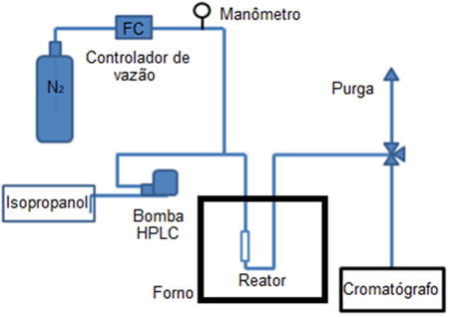**Figura 1.** Unidade reacional utilizada nos experimentos.

Resultados e Discussão

*Caracterização das zeólitas*

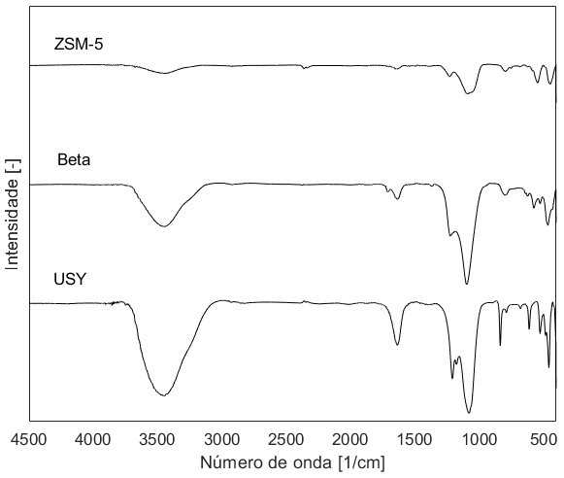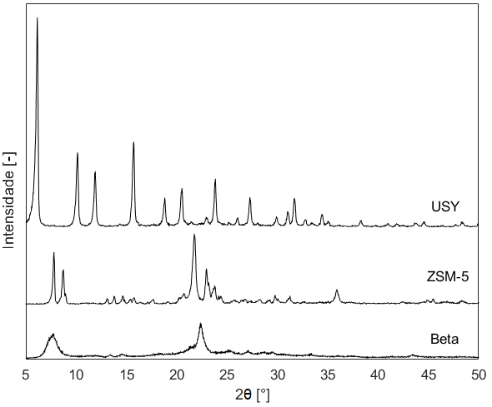As estruturas das zeólitas testadas estão expostas nos difratogramas apresentados na Figura 2. É possível observar que as três zeólitas possuem estruturas cristalinas, com picos de elevada intensidade. As sínteses das zeólitas beta e ZSM-5 foram bem sucedidas, conforme comprovado pelos seus difratogramas, com os picos característicos em 2θ = 7,8 °, 13,6 °, 14,5 ° 21,5 ° e 22,5 ° para a zeólita beta (11) e 2θ =7,5°, 9,5°, 23°, 23,6°, 24° e 45° para a ZSM-5 (9). A zeólita USY comercial também apresentou seus picos característicos, em 2θ = 6,2°, 10,2°, 11,9°, 15,7°, 18,8°, 20,5°, 23,8°, 27,2°, 30,9°, 31,6° e 34,3 ° (12).

**Figura 2.** Difratogramas das zeólitas.

Os grupos funcionais de cada zeólita, identificados por FTIR, estão presentes na Figura 3. Todos os espectros exibiram as bandas típicas de água e hidroxila, em torno de 3500 e 1630 cm-1, bem como a principal região típica estrutural das zeólitas, que pode ser atribuída à vibração da estrutura da célula da rede (400–1300 cm-1). As bandas em 450-1300 cm-1 estão associadas com as vibrações estruturais da célula reticulada (unidade T-O-T, onde T é o tetraedro SiO4 ou AlO4). A banda em cerca de 400–500 cm−1 corresponde à vibração de Si–O–Si, a banda em torno de 500–650 cm−1 é devido à vibração da estrutura dupla de seis anéis, em 650-950 cm-1 é atribuída ao alongamento simétrico de Si-O-T e a banda larga de 950 a 1250 cm-1 está associada ao alongamento assimétrico de Si-O-T (12).

As zeólitas beta, ZSM-5 e USY possuem isotermas de fisissorção de N2 do tipo IV, com histereses do tipo H4 (Figura 4), que representam materiais com mesoporos e microporos. Este loop de histerese é relacionado a poros estreitos do tipo fenda (13). As zeólitas beta e USY tem uma distribuição de tamanho de poros unimodal (2-10 nm, e 2-6 nm, respectivamente), enquanto a USY tem uma distribuição de tamanho de poros bimodal, com picos de mesoporos centrados em torno de 4 e 23 nm. Embora a zeólita Y seja microporosa, o processo de desaluminação para obtenção da zeólita Y ultraestável (USY) causa a formação de mesoporos (12,14).

**Figura 3.** Espectros de FTIR das zeólitas.

**Figura 4.** Isotermas de fisissorção de N2 das zeólitas.

A Tabela 1 reune as propriedades texturais das zeólitas. O diâmetro dos poros dos catalisadores é muito maior que o diâmetro cinético do isopropanol, que é igual a 0,47 nm (15), o que permite que o reagente se difunda facilmente para os poros.

**Tabela 1.** Propriedades texturais das zeólitas, obtidas por fisissorção de N2 a 77 K.

|  |  |  |  |
| --- | --- | --- | --- |
| Catalisador | Área específica (m²/g) a) | Volume total de poros (cm³/g) b) | Diâmetro médio de poros (nm) c) |
| Beta | 379 | 0,236 | 6,4 |
| ZSM-5 | 331 | 0,165 | 4,0 |
| USY | 657 | 0,448 | 9,6 |

a)Calculada pelo método BET; b)Calculado pela isoterma de dessorção em P/P0=0,98; c)Calculado pelo método BJH da dessorção.

Os testes de adsorção de piridina em fase líquida foram realizados para determinar a natureza dos sítios ácidos das zeólitas. A Figura 5 mostra os espectros registrados na faixa de 1400 – 1700 cm-1, que foram construídos pela diferença entre os espectros obtidos para os materiais com piridina adsorvida e os obtidos para os catalisadores sem a molécula sonda. Os espectros nesta faixa exibem os cinco principais modos vibracionais da piridina adsorvida nas superfícies do catalisador (16). Todas as zeólitas apresentaram as bandas associadas à piridina adsorvida em sítios ácidos de Lewis (~1450 cm-1) e adsorvida em sítios ácidos de Brønsted (~1540 cm-1). A banda que representa à interação entre sítios ácidos de Lewis e Brønsted (~1490 cm-1) também é vista nos espectros.

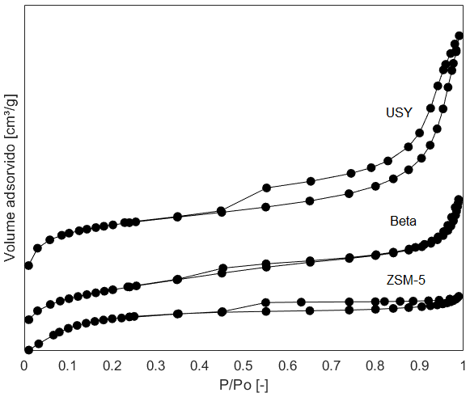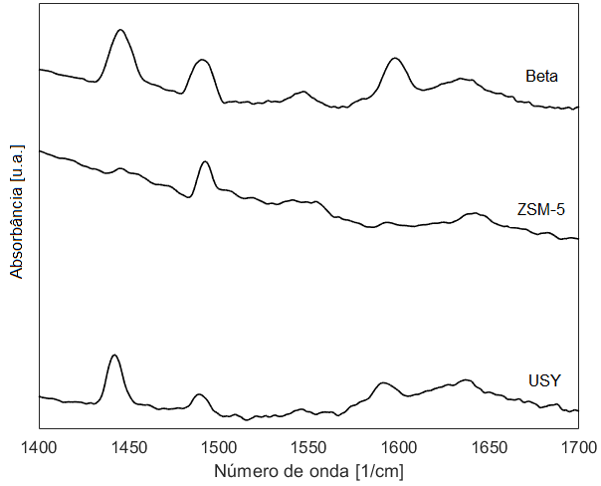

**Figura 5.** Espectros de FTIR das zeólitas após a adsorção de piridina em fase líquida.

*Testes catalíticos de desidratação de isopropanol*

A atividade catalítica das zeólitas beta, ZSM-5 e USY em desidratação de isopropanol foi avaliada em experimentos variando a temperatura de 140 a 240 °C, utilizando uma massa de catalisador de 13 mg, vazão de N2 de 118 mL/min e vazão de isopropanol de 0,1 mL/min (Figura 6). Na análise por cromatografia gasosa, os únicos produtos identificados foram propeno e éter diisopropílico, confirmando que as zeólitas possuem apenas sítios ácidos. Os testes de desidratação demonstraram que a zeólita beta tem uma atividade catalítica muito maior que a ZSM-5 e a USY. Em 240°C, a conversão de isopropanol utilizando zeólita beta foi de 45,55%, respectivamente. Esse valor é aproximadamente 2,5 e 2,8 vezes maior que as conversões atingidas com o uso das zeólitas USY e ZSM-5. Embora a zeólita USY tenha a maior área específica dentre as três zeólitas, a máxima conversão atingida com o seu uso foi de apenas 18,22 %. Esse resultado indica que possivelmente a força dos sítios ácidos tem maior efeito sobre a conversão de isopropanol do que a área específica. Observando o desempenho das zeólitas nos testes catalíticos, conclui-se que a beta possui sítios ácidos de Brønsted mais fortes que a ZSM-5 e a USY.

A Figura 7 apresenta os valores de seletividade a propeno ao longo da temperatura. Quando a zeólita beta foi utilizada, a seletividade a propeno variou entre 66 e 92%. Na reação com ZSM-5, a seletividade permaneceu acima de 95% em todas as temperaturas. No caso da USY, a seletividade variou entre 68 e 95%. Concluiu-se, então, que as zeólitas beta e USY possuem sítios ácidos fortes e fracos, enquanto a zeólita ZSM-5 tem sítios ácidos fortes. Além disso, a zeólita ZSM-5 tem um diâmetro de poros menor, o que a torna mais seletiva a propeno do que as outras zeólitas.

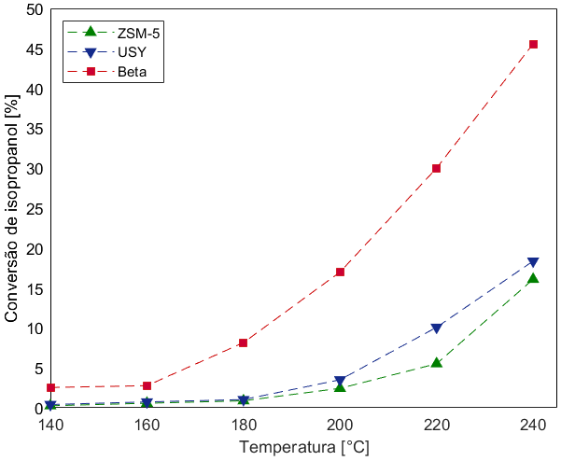

**Figura 6.** Experimentos de desidratação de isopropanol. Condições de reação: massa de catalisador = 13 mg; vazão de N2 = 118 mL/min; vazão de isopropanol = 0,1 mL/min; tempo de reação = 20 min.

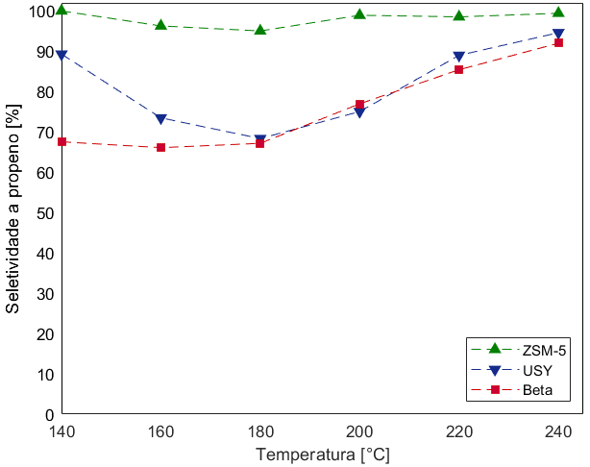

**Figura 7.** Seletividade a propeno ao longo da temperatura. Condições de reação: massa de catalisador = 13 mg; vazão de N2 = 118 mL/min; vazão de isopropanol = 0,1 mL/min; tempo de reação = 20 min.

## Conclusões

Estudou-se a síntese, caracterização e atividade catalítica das zeólitas beta, ZSM-5 e USY em desidratação de isopropanol para produção de propeno. Os catalisadores foram caracterizados pelas técnicas de DRX, FTIR fisissorção de N2 a 77 K e adsorção de piridina em fase líquida com FTIR. As atividades catalíticas foram avaliadas em experimentos conduzidos em uma unidade de reação de leito fixo em fluxo contínuo, variando a temperatura entre 140°C e 240°C. Os difratogramas de raio X confirmaram a síntese das zeólitas beta e ZSM-5. Os grupos funcionais característicos da estrutura das zeólitas foram encontrados nos espectros de FTIR. A partir dos testes de adsorção de piridina em fase líquida verificou-se que as três zeólitas possuem sítios ácidos de Lewis e Brønsted. Nos testes de desidratação, propeno e éter di-isopropílico foram os únicos produtos identificados na análise de cromatografia gasosa. As maiores conversões de isopropanol foram atingidas com o uso da zeólita beta. Por meio da análise das seletividades em 240°C, concluiu-se que as zeólitas beta e USY possuem sítios ácidos fortes e fracos, enquanto a ZSM-5 tem sítios ácidos fortes.

## Agradecimentos

Os autores agradecem à Coordenação de Aperfeiçoamento de Pessoal de Nível Superior (CAPES) pela concessão da bolsa ao primeiro autor.

## Referências

1. S. Dutta, *Energy & Fuels* **2023**, *37*, 2648.

2. J.-L. Dubois, G. Postole, L. Silvester, A. Auroux, *Catalysts* **2022**, *12*, 1097.

3. W. Xia, C. Ma, Y. Huang, S. Li, X. Wang, K. Chen, D. Liu, *Nanomaterials* **2022**, *12*, 2746.

4. W. Turek, J. Haber, A. Krowiak, *Appl. Surf. Sci.* **2005**, *252*, 823.

5. F. Trejo, M. S. Rana, J. Ancheyta, A. Rueda, *Fuel* **2012**, *100*, 163.

6. C. J. Mendoza Merlano, T. A. Zepeda, G. Alonso-Nuñez, J. N. Diaz de Leon, C. Manrique, A. Echavarría Isaza, *New J. Chem.* **2022**, *46*, 14543.

7. L. Y. Kunz, L. Bu, B. C. Knott, C. Liu, M. R. Nimlos, R. S. Assary, L. A. Curtiss, D. J. Robichaud, S. Kim, *Catalysts* **2019**, *9*, 700.

8. H. Enzweiler, E. B. Coutinho, M. Schwaab, *Rev. Eletrônica em Gestão, Educ. e Tecnol. Ambient.* **2014**, *17*, 3284.

9. T. B. Scheidt, Dissertação de Mestrado, Universidade Federal de Santa Maria, **2017**.

10. F. Ketzer, D. Celante, F. de Castilhos, *Microporous Mesoporous Mater.* **2020**, *291*, 109704.

11. Y. Wang, H. Wang, J. Zhang, H. Zheng, L. Huang, Y. Zhu, *Fuel* **2023**, *332*, 125915.

12. F. Ketzer, D. Celante, F. de Castilhos, *Microporous Mesoporous Mater.* **2020**, *291*, 109704.

13. M. Thommes, K. Kaneko, A. V. Neimark, J. P. Olivier, F. Rodriguez-Reinoso, J. Rouquerol, K. S. W. Sing, *Pure Appl. Chem.* **2015**, *87*, 1051.

14. S. Oruji, R. Khoshbin, R. Karimzadeh, *Fuel Process. Technol.* **2018**, *176*, 283.

15. K. Sawamura, T. Furuhata, Y. Sekine, E. Kikuchi, B. Subramanian, M. Matsukata, *ACS Appl. Mater. Interfaces* **2015**, *7*, 13728.

16. W. Wu, E. Weitz, *Appl. Surf. Sci.* **2014**, *316*, 405.